综合题专项训练

1.（28分）根据下列材料，完成（1）-（4）题。

材料1：雅鲁藏布江流域示意简图，图中甲河段：长185公里，乙河段长约237公里，丙河段约164公里。

**图1**



**甲**

**乙**

**丙**

**曲水**

**加查**

**米林**

**日喀则**

**墨脱**

**拉萨**

**桑日**

**派**

深断裂

材料2：图2和图3分别为甲、乙两河段某处等高线图（单位为米）

贡嘎镇

3600

3600

3600

3600

3800

3800

3800

1000米

90°*5*9，E

29°20，N

河流

3600

3600

4000

4000

4400

4800

桑珠岭

92°15，E

29°14，N

500米

河流

图2

图3

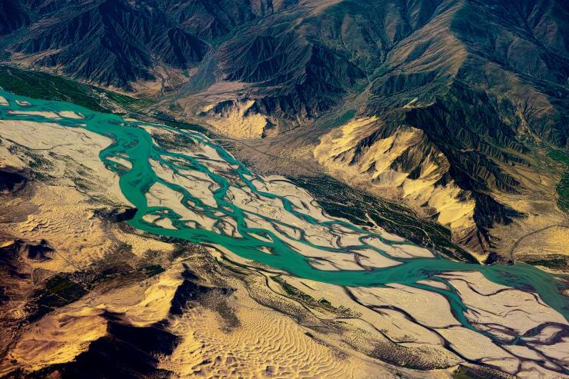

**沙洲**

**水流**

材料3：辫状水系又称辫流，由许多汊流构成的水流交错、形似发辫的水系。辫流是多分支、宽深比大、弯曲度小、散乱无章、变化迅速的河道。

材料4:2013年雅鲁藏布江沿岸的拉萨、日喀则、山南、林芝四个主要地区累计完成绿化面积80.5万亩，创造了青藏高原人工造林史上的奇迹。

图4

1.观察图2和图3，甲乙两河段的河谷宽度不同，甲 、乙 。（4分）

2.描述形成辫状水系的河流径流量特点，分析原因（8分）

3.从整体性的角度分析宽谷中沙洲沙源丰富的原因？（12分）

4.雅鲁藏布江沿岸易出现的生态环境问题。（4分）

2．阅读下列材料，回答问题。（26分）

材料1：我国中西部部分区域的地形河流与1月等温线的分布图

等高线

0℃

等温线

河流

城市

山峰

3000m

2000m

500m

500m

A

0℃

-8℃

-16℃

500m

1000m

105°

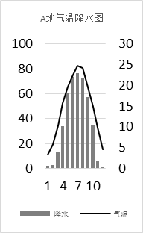

30°

35°

4℃

材料2：核桃最佳种植的条件：

|  |  |  |  |
| --- | --- | --- | --- |
| 年均气温（℃） | 降水（MM） | 无霜期 | 光照（小时） |
| 9~16 | 900 | ≥210天 | ≥2000 |

（1）描述该区域地形特点（8分）

（2）描述该地区1月份等温线分布特点并分析原因（14分）

（3）图中A地位于我国甘肃省陇南大巴山地区，是我国重要的核桃产地，根据材料1和材料2分析陇南地区种植核桃的有利自然条件。（4分）

3．根据下列材料，完成（1）～（3）题。（30分）

材料一 厄瓜多尔是世界上特别适于种植玫瑰花地区之一，其玫瑰花品种繁多、花蕾大、花色艳、花期长而闻名于世，主要出口美国、欧盟、俄罗斯等地，鲜花产业成为该国外汇收入主要来源之一。目前，厄瓜多尔玫瑰花种植业也面临着许多问题。

材料二 厄瓜多尔略图。 80

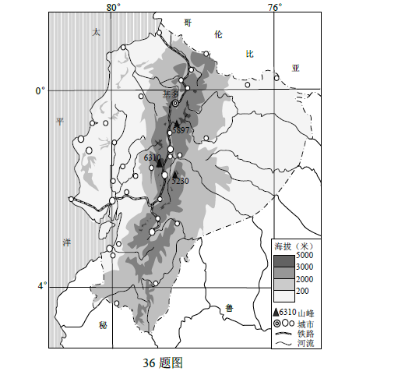

（1）根据图示信息推测基多的气温特征，并分析其对玫瑰种植的影响。（10分）

（2）简析近年来厄瓜多尔鲜花物流产业发展迅猛的原因。（8分）

（3）简析厄瓜多尔80度经线以东地区城市分布特征并说明原因。（12分）

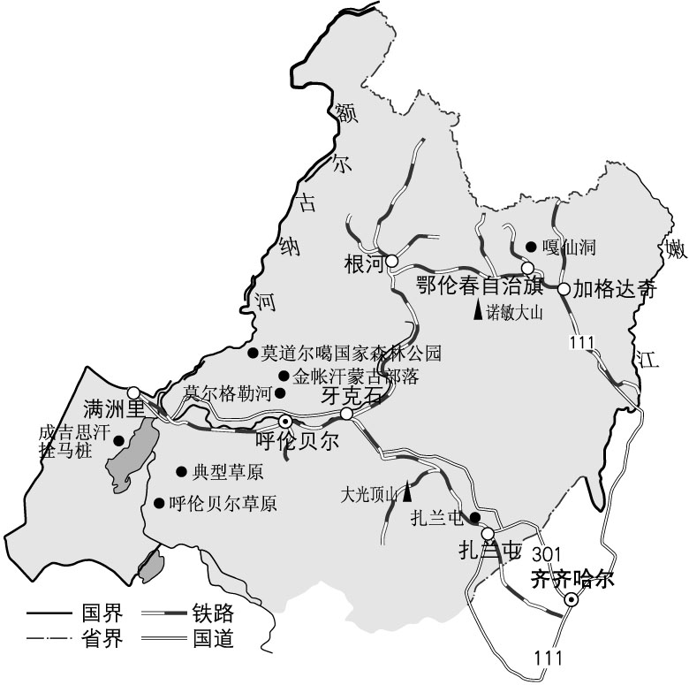4.阅读材料及图1，回答下列问题：（32分）

材料：

（1）呼伦贝尔草原是亚洲最肥美的草原之一，其天然草质达80％以上。

（2）据中国社科院2006年“蒙东水土资源考察”结果显示：呼伦贝尔沙地面积约4000平方千米，加上其它沙化土地，总面积约8000平方千米。

（3）如今，从游牧到网围栏放牧，开荒种地，定居等生产生活方式的转变，斑点状荒漠化不断发展，呼伦湖水位不断下降，面积不断缩减、变咸。

（4）当地牧民世代相传的游牧生活，实际上是建立在对这个地区生态规律的深刻理解上的非常贴切的文化表达。

（1）说出图中主要山脉名称及走向，比较该山脉两侧的气候类型，简要分析该地广阔草原的成因。（8分）

（2）试分析呼伦湖水位下降的原因及危害。（8分）

（3）近年来，当地牧民纷纷建起了棚圈和网围栏，打了不少机井，变游牧为驻牧，请简析由此引发的生态问题。（8分）

（4）简述适当载畜量的游牧方式与当地生态的和谐关系。（8分）

5.阅读材料，回答问题。（30分）

材料一：某地区简图

400

50

100



甲

乙

M

N

城市

海洋



等高线

河流

图例

调水线路

材料二：下面左右两图分别是M、N两城市气候统计资料



材料三：油橄榄喜光，喜温暖，适合生长在排水良好的坡地。乙河流域是世界上油橄榄的重要种植区，其产量高，品质好。

（1）与M相比，N气候有何特点，简要说明其形成原因。（12分）

（2）比较甲、乙两条河流航运价值高低并说明理由。（10分）

（3）指出乙河流域油橄榄种植的有利条件。（8分）

6、下图为非洲东部局部地区示意图，阅读相关材料，回答问题（30分）

首都

火山

山峰

湖泊

断层

采盐之路

河流及季节性河流

0°

10°

40°

50°

**达纳基勒洼地**

**海拔：-113米**

**4623米**

**2408米**

**4310米**

**甲**

**红海**

**亚的斯亚贝巴**

**乙**

**吉布提**

**5199米**

第36题图

材料2：达纳基勒洼地低于海平面110米，地质时期达纳基勒洼地曾经是海洋的一部分，大约一万年前，海底缓慢抬升起一道山脊，把达纳基勒地区与红海隔离开，大小火山热点、地缝、热泉和汽泉遍布，地下涌出的熔岩带出的黄色的硫磺、红色的氧化铁和白色的盐结晶赋予了那里令人惊心动魄的色彩。

达纳基勒洼地自然环境极为恶劣，自古土著阿法尔人克服困难，采盐，驼盐，千百年沿着固定的路线从达纳基勒洼地带回价比黄金的盐块。

材料3： 2014年5月，埃塞俄比亚有史以来第一条电气化铁路开始铺轨，2015年10月通车，继坦赞铁路之后，中国在非洲建设的第二条连接两国的铁路。

（1）描述7月甲海域的洋流的流向及其成因，评价夏季该海域渔场的捕捞条件。（12分）

（2）分析达纳基勒洼地盐碱资源丰富的原因，列举阿法尔人在采盐之路中遇到的极端的恶劣条件。（10分）

（3）分析亚的斯亚贝巴至吉布提的铁路开通对埃塞俄比亚的影响（8分）

7.下图为北疆阿勒泰地区示意图，回答下列问题。（26分）

材料1：阿勒泰地区示意图

友谊峰 4374米

**阿**

**尔**

**泰**

**山**

福海



可可托海国家地质公园

第37题图1

材料2：乌伦古湖为一内流湖，其离额尔齐斯河最近处不足2千米。为了改善乌伦古湖的生态，1969年修建了沟通额尔齐斯河和乌伦古湖的水渠。

材料3:阿尔泰山地区是我国重要的金矿及其有色金属矿产分布地区，储量多、富矿多、大矿多，近年来，随着国内外矿产品价格持续攀升，阿勒泰地区掀起了新一轮矿业开发的热潮。

材料4：

南坡

1000

2000

3000

4000

5000

山麓荒漠草原

海拔 （米）

500

山地草原

针叶林

高山草甸

高寒荒漠

亚积雪带

冰川带

北坡

**2000米**

**1000米**

**500米**

**3000米**

**夏牧场**

**春秋牧场**

**冬牧场**

**阿勒泰夏牧场**

**乌伦古湖春秋牧场**

**准噶尔盆地冬牧场**

**阿勒泰地区牧民转场路线示意图**

**阿尔泰山西部南北坡自然带带谱**

第37题图2

第37题图3

（1）分析沟通额尔齐斯河和乌伦古湖的水渠对两者的影响（6分）

（2）每年6月份前后，牧民会将牲畜安全转到夏季牧场。分析夏季牧场的分布特征及其原因（8分）

（3）分析阿勒泰地区发展金矿等冶炼工业，需要克服哪些不利地理条件，同时为阿勒泰地区矿业持续发展建议(12分)

8.（24分）阅读图文资料，完成下列要求。

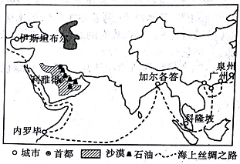 材料一2015年国家发布了《推动共建丝绸之路经

济带和21世纪海上丝绸之路的愿景与行动》，泉州作为

海上丝绸之路起点，以此为契机，加强与沿线国家和地区

经贸联系，其中贸易额居首位的国家是沙特阿拉伯。

材料二利雅得在阿拉伯语中意为“空旷的谷地，或

有良好牧场的低洼地”，过去是一座沙漠小城，人口不足

3万。从20世纪30年代发现石油以后，经过几十年的建

设和发展，现已成为现代化的国际大都市，人口超过420

万。沙特阿拉伯城市化发展迅速，目前城市化水平高达

83%。

材料三泉州和沙特阿拉伯首都利雅得( 24°39'N，46°42'E)降水量统计图

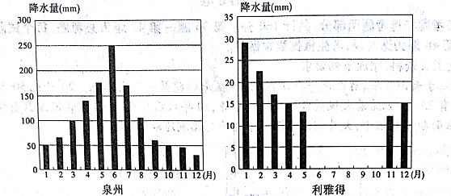

(1)比较泉州、利雅得降水的季节差异，并分别分析其对农业的有利影响。（8分）

(2)结合材料分析，20世纪30年代以来利雅得人口迅速增加的原因。（8分）

(3)沙特阿拉伯石油资源丰富，有人认为应将该国人口集中到资源城市，进一步提高城市化水平。对此你持何观点？并说明理由。（8分）

9.（28分）根据材料，结合所学知识，完成下列问题。  
材料一：美国地理略图（图1） 材料二：我国某区域图（图2）

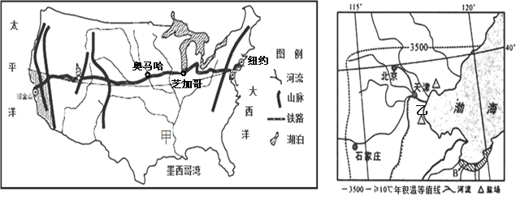

图1 图2

材料三：美国纽约至旧金山铁路沿线部分城市资料表

|  |  |  |  |  |  |
| --- | --- | --- | --- | --- | --- |
| 城市 | 经纬度位置 | 海拔高度（m） | 1月气温（℃） | 7月气温（℃） | 年降水量（mm） |
| 纽 约 | 41°N 74°W | 4 | -0.4 | 24.2 | 1056 |
| 芝加哥 | 42°N 88°W | 205 | -6.1 | 23.0 | 965 |
| 奥马哈 | 41.5°N 96°W | 399 | -6.4 | 24.7 | 767 |

材料四：“环渤海工业带”通常是指辽东半岛、山东半岛、京津冀为主的环渤海滨海工业带。环渤海工业带作为我国经济发展的“第三极”，正面临着经济发展的良好机遇和众多的优势区位条件。

（1）根据材料二，描述图2中积温等值线的走向，并指出其影响因素。（4分）

（2）请分别说出甲地区农业生产的主要特点和乙地区形成盐场的有利自然条件。（6分）

（3）根据材料三，试比较分析纽约和奥马哈气候差异及原因？（8分）

（4）根据材料四，试分析环渤海工业带发展的优势区位条件。（10分）

10.（24分）阅读图文材料，完成下列各题。

乌尤尼盐湖是世界上最大的盐沼．含盐量超过100亿吨。富含枉、钾、硼、锶、镁、钙、

碘等元素．其中制作锂电池的原料一锂，储量大约为9百万吨，占世界锂资源储量的50%以

上。图9示意乌尤尼盐湖的位置．图10示意乌尤尼盐湖附近的年内各月气温和降水量．

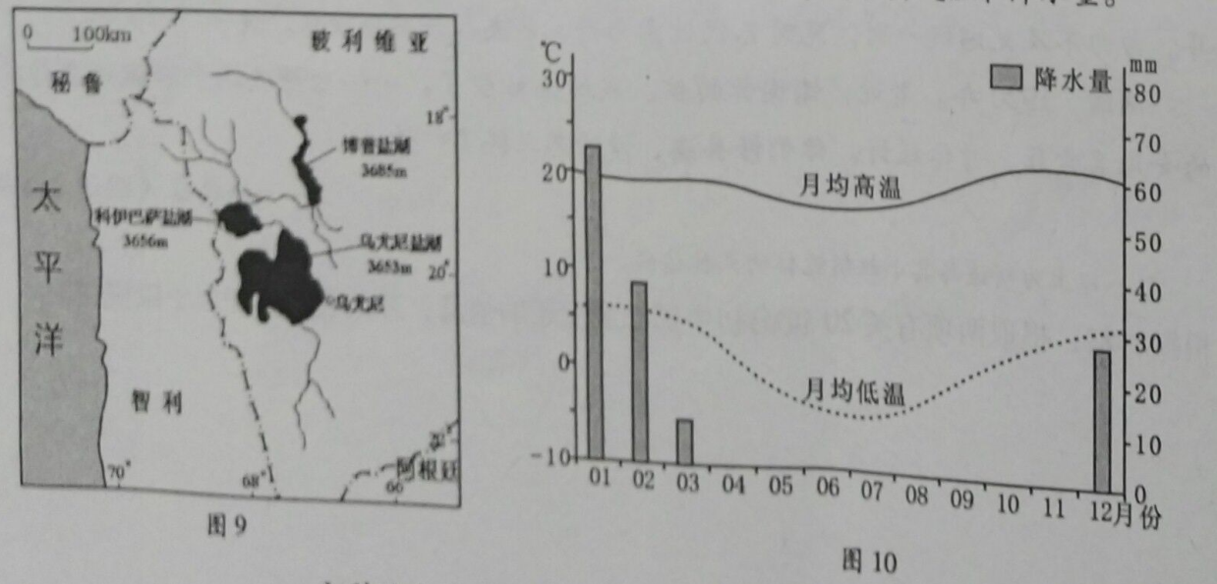

(l)分析乌尤尼湖地区气温日较差大的原因。（6分）

(2)分析乌尤尼湖湖水含盐量高的原因。（4分）

(3)从资源综合利用角度，对盐湖锂资源开发提出建议。（8分）

(4)你是否赞成大规模开发乌尤尼盐湖的锂资源？请说明理由。(6分)

11．（28分）阅读图文材料，回答下列问题。

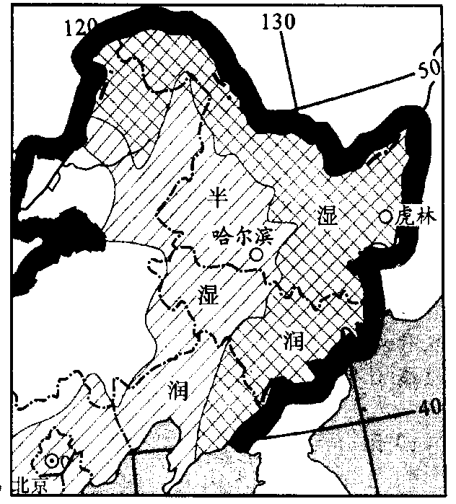 ▲材料一：虎林位于黑龙江省东部，为三江平原温和湿润区（右图）。其地势低平；年均温仅3．5℃，冬季漫长严寒有雪，1月均温－18．3℃，夏季短促温热多雨，7月均温21．6℃；年均降水量为566mm，降水变率大；境内水资源丰富，有乌苏里江水系的1江27河467泡，沼泽多。虎林地广人稀，人均耕地是全国平均值的10倍，块大连片，平坦肥沃，土嚷有机质含量高。

▲材料二：黑龙江八五六农场大部分位于虎林境内，拥有耕地102万亩（其中水田70万亩）、水面13万亩、林地15万亩。她始建于1955年，现已成为我国主要商品粮基地，国家级“绿色食品原料‘水稻’标准化生产基地”。

▲材料三：八五六农场的青山公园内有一块高地，高地由大量有规律排放的玄武岩组成

（下图）。

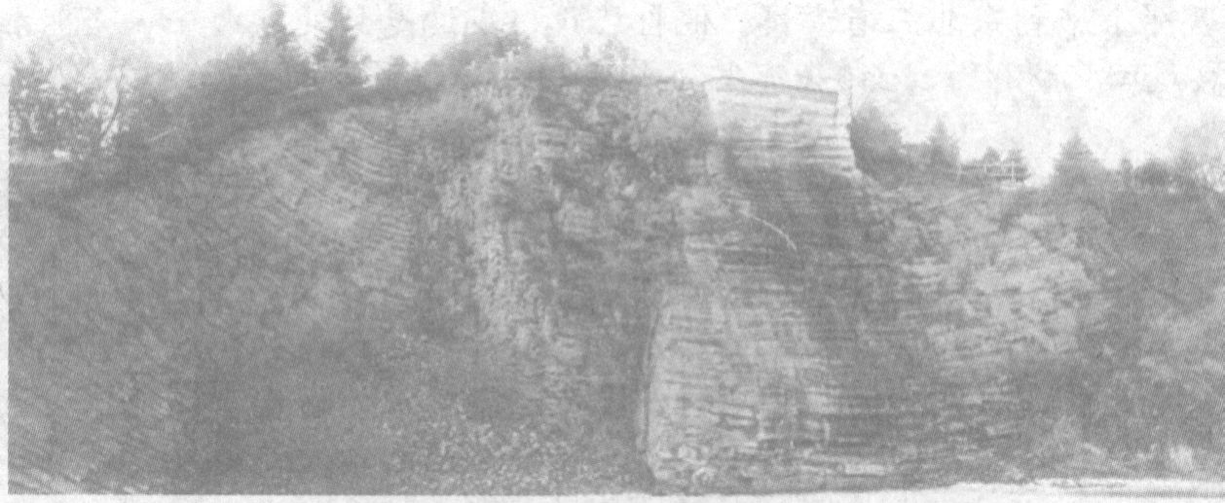

（1）我国的湿润地区绝大部分分布在年降水量800mm以上的秦岭—淮河以南地区，而东北的虎林一带年降水不足600mm，却成为湿润地区，请分析原因。（10分）

（2）分析八五六农场大面积种植水稻的原因。（12分）

（3）地质作用包括岩浆活动、地壳运动和地震等内力作用以及侵蚀作用、沉积作用等外力作用。请根据材料三的图文信息，说出该高地形成过程中的主要地质作用名称。

（6分）

1. (28分)

(1)窄谷，宽谷 (4分)

(2)（8分）径流量季节变化大；流量不稳定；水位暴涨暴落（任答2点，4分）

上游地区流速快，搬运泥沙，中游河道展宽，流速减小，使得泥沙沉积，形成沙洲；降水达到丰水期时，流水冲刷作用强，使河段展宽，变浅，形成大量汊流；降水达到枯水期时，浅滩出露水面，新汊道淤积形成。(4分)

(3)（12分）流域由于海拔高，气候寒冷、干旱、昼夜温差大，两侧山体岩石的风化作用显著，形成大量松散碎屑物质；（4分）流域两侧山体坡度大，缺少植被的保护；（4分）河流和雨季的暴雨将松散碎屑物质带至雅鲁藏布江(4分)

(4)沙化、洪水、风沙、扬沙 (任答2点，得4分) (4分)

2．（26分）

（1）以高原、山地、盆地为主（4分），地势由西部向东部降低。（4分）

（2）分布特点：大致呈东北西南走向，数值由东部、南部向西部、北部降低（2分）；西北部等温线分布密集（西北部温度差异大），东南部稀疏（2分） ；盆地气温比周围高（2分）。（3分）

原因：北部地区纬度较高（南部纬度低），离冬季风源地近；西部地区位于青藏高原，地势高，冬季温度低；西部地势落差大，温度垂直差异明显；盆地有四周山地的阻挡冬季风，热量不易散失，故冬季气温高。 （8分）

（3）有利条件：属于亚热带气候，气温适宜（热量条件适中）；降水适宜；无霜期长；地处于山地坡地上，排水条件好；日照时间长，光照条件好。（任答四点，4分）

3.（1）终年温和（2分），年较差小（2分），昼夜温差大（2分）。一年四季都可以种植（2分）；夜晚容易出现冻害（2分）。

（2）鲜花易腐烂、保鲜期短（2分），且距国际市场较远，对保鲜技术和运输速度要求高（2分）；产量高，出口量大（2分）；鲜花的经济价值高，支付运费能力强（2分）。

（3）主要沿河分布；沿交通线分布；高原山区分布多，

近水源；交通便利；热带高原地区气候凉爽。

4.（32分）

(1)大兴安岭；东北-西南向；东侧为温带季风气候，西侧为温带大陆性气候。 （2分）温带草原的成因：位于温带大陆内部，距海较远，降水量较少（200～400毫米）；（2分）地形平坦开阔；（2分）地势较高，气温较低，蒸发较弱，（2分）土壤水分条件相对较好。可以满足草原生长对水热条件的要求。（2分）

（2）自然原因：全球气候变暖，蒸发量增大。（2分）人为原因：过度放牧，过度垦殖，过度取水，不合理采矿等。（2分）危害：湖水变咸，鱼类减少，（2分）沿岸土地出现沙化和盐碱化。（2分）

（3）生态问题：斑点状荒漠化。（2分）原因：网围栏影响野生动物的自由迁徏，从而破坏生态系统的食物链结构；（2分）牧草被过度啃食和踩踏；大打机井造成地下水位下降，表层土壤缺水，导致牧草枯矮；（2分）最终出现荒漠化。（2分）

（4）适当载畜量的游牧方式：可避免对草场的过度利用和踩踏；（2分）也可避免对地下水的过度开采；（2分）有利于维护天然草场的生态平衡，从而实现人地关系的协调发展。（2分）

5.（1）与M相比，N冬季气温较低，夏季气温较高（2分），气温年较差较大(2分)；年降水量较少（2分）；大陆性强（2分）。原因：N位于内陆；（2分）地势较高，四周山地环绕，地形相对封闭。（2分）

（2）甲河航运价值高（2分）。与乙河相比，甲河流量较大（2分），水位较稳定（2分），流速较慢（2分），通航里程较长（2分）。

（3）位于地中海气候区，夏季高温，热量充足（2分），晴天多，光照充足，昼夜温差大（2分）；冬季温暖，利于油橄榄越冬（2分）；位于坡地，利于排水等（2分）；有调水工程，且靠近河流，灌溉水源充足（2分）。（以上答案均可得分，共8分）

6题。共计30分

（1）流向：自西南向东北（2分） 盛行西南季风，将表层的海水吹离（索马里）海岸，底层的海水上泛，形成寒流（4分）

有利：海水上泛，海区营养物质较多，有利于吸引鱼群集聚，捕获量较多；不利：受西南季风影响，海域风浪较大，遇冷，海面上空水汽凝结，易形成海雾（6分）

（2）地质时期为巨大的咸水湖，湖水含有大量的盐分，气候干旱，水分蒸发，盐碱集聚地表。（4分）

恶劣条件：高温 干旱缺水、缺粮、静风闷热、路途遥远（6分）

（3）提高埃塞俄比亚的交通运输能力，降低货物出口的成本和增加货物的运量；加强同外界的联系，提高人民生活水平，拉动经济增长。（8分）

7题 共计26分

（1）乌伦古湖的影响：注入湖泊的水量增加，水位下降趋势减小，水位稳定，湖水的盐度下降（4分）

额尔齐斯河：支流众多，径流量较大，对该河的影响较弱。（2分）

（2）夏季牧场分布在高山、亚高山和森林草甸上部（山地森林带以上的高山草原草甸（2分）

原因：海拔较高，夏季高山可避酷暑，适宜放牧；（2分）夏季山地降水丰富且有高山冰雪融水，林带以上（既无积雪，又）水草丰美（草场资源丰富）利于放牧；（2分）夏季利用高山草场，是牧民的生产生活传统（可使海拔较低地区的草场得以恢复，为冬季牲畜越冬留有一定牧草储备）（2分）

（3）水资源短缺；能源缺乏；地处山区，交通不便；环境污染严重；当地市场狭小。（6分）

建议：有效地保护和合理开发利用矿产资源；产业结构的调整和升级，加大对矿产资源的开发新产品，延长产业链，加大科技的投入提升技术和设备；注重矿区的开采和复垦，及其加大对环境的保护机制。（6分）

8．(1)差异：泉州降水集中在夏季，（2分）利雅得降水集中在冬季。（2分）

有利影响：泉州雨热同期，有利于作物生长；（2分）利雅得夏季降水少，晴天多，光热充足， 昼夜温差大，利于糖分积累。（2分）

(2)位于沙漠中的绿洲地带，自然条件较为优越；（2分）资源丰富，就业机会多，吸引大量海外人口迁入；（2分）经济发展，医疗卫生条件改善，平均寿命延长；（2分）国家首都，基础设施完善，吸引大批人口入住等。（2分）

(3)赞成。（2分）城市发展促进了社会经济的和谐发展，能满足人们更多的物质生活和精神生活需求；促进产业结构的良性变化；增加规模经济效应和集聚效应；推进科技进步，提高区域整体发展水平文化、思想观念等。（每点2分，任答三点得6分）

[或不赞成。（2分）沙特阿拉伯位于沙漠地区，人口过多涌向城市，造成用水增加，加剧水资源紧张；（2分）城市大气污染和水体污染严重；交通拥挤；（2分）石油资源属于不可再生资源，随着资源的日益枯竭，这些城市面临一系列社会经济问题。（2分）]

9.【答案】

（1）东半段接近东西走向（与纬线平行）（1分），主要受纬度（太阳辐射）因素影响（1分）；西半段呈南北走向（东北-西南走向）（1分），受地形（太行山）因素影响（1分）

（2）甲：农业实现专门化生产，生产规模大，机械化水平高，科技水平高，商品率高。（3分）

乙：沿海滩涂广阔，地形平坦，温带季风气候，雨季短，降水较少，夏季光热充足，利于晒盐，海水盐度较高。（3分）

（3）气候差异：纽约气温年较差较小，年降水量较多；奥马哈气温年较差较大，降水量较少。（4分）

原因：纽约临海，海拔较低，受海洋影响大且沿岸有暖流流经，起增温增湿作用；奥马哈居于内陆，受海洋影响小，大陆性气候显著。（4分）

（4）国家振兴东北地区等老工业基地的战略决策和经济全球化深入发展；邻海沿边的优越地理区位，是我国连接欧亚枢纽和东北亚经济区重要组成；便捷的海陆空交通现代化的交通网络；雄厚的工业基础和发达教育科技；有丰富的煤、石油、铁矿、海盐资源等自然资源；城市众多，可以充分发挥其对区域经济发展的聚集、辐射和带动功能。（10分）

10.（24分）

(1)纬度较低；海拔高，大气稀薄；降水少，晴天多；白天大气对太阳辐射削弱作用

小，气温较高；夜间，大气逆辐射弱，保温作用差．，气温较低。（6分）

(2)地处山地高原，降水少，稀释作用弱；气候干燥．太阳辐射强，蒸发旺盛(2

分)；人湖河流带来盐类物质，长期累积而成（2分）。

(3)加强资金投入，提高研发水平（2分）；延长产业链，提高锂资源的综合利用程度

和附加价值（2分）；充分利用盐湖水中的其他矿产资源，提高资源综合利用效率（2分）；

充分利用当地的太阳能等清洁能源，实现清洁生产（2分）。

11. （1）（属温带季风气候）降水季节年际变化大（或“河流多，来水量大”）(2分)；地势低平，排水不畅(2分)（易发生涝灾）；（境内水资源丰富，河流沼泽多）水体面积大(2分)；（地势低平）地下水埋藏浅，地表水下渗少(2分)；（纬度较高）年均温低，蒸发弱(2分)。

（2）耕地多（且块大连片），土地资源丰富；土壤肥沃，有机质含量高；地势平坦，利于水稻灌水；水资源丰富，水源充足；属湿润地区，水稻喜湿；夏季昼长且温热多雨，利于水稻生长；夏季均温偏低，病虫害少（生产成本低）；水稻生长期长，产品质量好（市场竞争力强）；我国重要商品粮基地，（产品销量好）市场需求量大。(12分，每点2分，任答6点即可)

（3）岩浆活动、地壳运动、侵蚀作用。(6分)